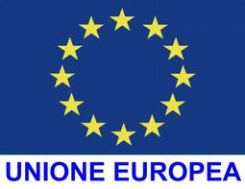 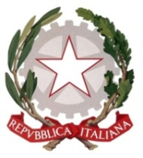 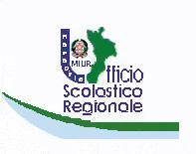

ISTITUTO D’ISTRUZIONE SUPERIORE ” L. NOSTRO / L. REPACI ”

via Marconi, 77 – 89018 – VILLA S. GIOVANNI (RC)

Cod. Mecc. RCIS03600Q Cod. Fisc. 92081520808

con sedi associate : IST. MAGISTRALE “L. NOSTRO” –RCPM036017 - I.T.C. “L. REPACI “-RCTD036012 Dirigenza: Tel. 0965499482 – Centralino: 0965 499481 - Fax 0965499480 e-mail [RCIS03600Q@istruzione.it](mailto:RCIS03600Q@istruzione.it) - [www.nostrorepaci.it](http://www.nostrorepaci.it)

CONTENUTI DEL PROGRAMMA SVOLTO

ANNO SCOLASTICO 2022/2023

Discipline: STORIA

Docente: Chirico Maria Teresa

Classe: IV B

STORIA

* La società di ancien regime: L’andamento demografico – L’agricoltura e il mondo rurale- L’industria rurale e la manifattura - I ceti , il dinamismo della borghesia e i poveri
* Il sistema internazionale: - Lo scacchiere geopolitico europeo- Inghilterra, Francia , Prussia e Russia.
* L’Illuminismo e l’età delle riforme: I caratteri fondamentali di una nuova cultura -L’Illuminismo in Francia e in Europa – Il dispotismo illuminato- Le riforme nell’Italia del Settecento
* La rivoluzione americana: -L’America settentrionale, -La guerra di indipendenza, -La società americana dopo la rivoluzione.
* La prima rivoluzione industriale:-La rivoluzione agricola:le tecniche, -.

Lo sviluppo dell’urbanesimo industriale, -La formazione della classe operaia e le condizioni di vita -La rivoluzione industriale in Europa.

* La Francia rivoluzionaria: - Economia e società:la crisi dell’Antico regime- La rivoluzione borghese- La monarchia costituzionale , la repubblica e la guerra rivoluzionaria- L’affermazione del giacobinismo e il Terrore- Dal Termidorio al Direttorio.
* La Francia e l’Europa nell’età napoleonica: -Napoleone primo console,-L’impero napoleonico e l’egemonia francese sull’Europa-Il blocco continentale,-I nazionalismi contro l’Impero napoleonico-Il crollo dell’Impero francese.
* La restaurazione: -Il congresso di Vienna e la Santa alleanza- Le dottrine liberali- I moti degli anni Venti e Trenta.
* La formazione della coscienza nazionale degli italiani:Il dibattito risorgimentale- L’esplosione del Quarantottto – Il Quarantotto in Italia.
* L’unificazione italiana : la politica interna ed estera di Cavour- la spedizione dei Mille- -

***Prof.ssa Maria Teresa Chirico***

***Studenti***